Projektbericht

Experimentelle Konzertforschung

Verantwortliche: Univ.-Prof. Dr. Jutta Toelle

Projektfelder
(3) Musikproduktion (4) New Audience & Public Awareness (6) Kammermusik

Institut oder Forschung: Forschung im Bereich MAK
Durchführungszeitraum: 2019-2023

Ziele des Projektes
Das Projekt Experimental Concert Research hat die Erfahrungen von Menschen im Konzert experimentell untersucht. Im Zentrum stand die Interaktion der Wirkungen der Musik und der Musiker*innen mit dem Aufführungsrahmen sowie dem sozialen Miteinander auf das Erleben der Konzertbesucher*innen.

Kurze Projektbeschreibung
Das klassische Konzert ist in der Krise – so suggerieren es zumindest seit geraumer Zeit die Besucherforschung und die Feuilletons. Als Beleg dafür wird v.a. das steigende Durchschnittsalter des Publikums angeführt und das Wegbleiben jüngerer Hörer*innenschichten. Öffentlich finanzierte Konzerthäuser und Orchester stehen dadurch unter großem Druck. Das gemeinschaftliche Anhören einer Aufführung von Kunstmusik scheint immer weniger attraktiv zu sein. Konzertveranstalter reagieren auf dieses Krisenszenario seit einer ganzen Weile mit verschiedenen Maßnahmen: Projekte zur Musikvermittlung setzen beim Publikum an, neue Konzertformate suchen das Konzert selbst zu reformieren.
Das klassische Konzert ist ein hochentwickeltes Format von Performance und Rezeption. Welche Parameter dieses hoch ritualisierten Ablaufs aber sind zentral für das Konzerterleben und die Immersion, welche sind irrelevant und welche vielleicht sogar hinderlich? Das Projekt hat also experimentell erforscht, welche Erlebenspotenziale das Konzert als eine spezifische Darbietungs- und Rezeptionsform für bestimmte Musik erschließt. Die Leitfrage unseres Forschungsprojekts lautete: Was macht das Konzerterlebnis in einem Konzert mit klassischer Musik heute aus?
Dazu wurden 2022 eine Serie von insgesamt 11 Konzerten im Pierre Boulez Saal und im radialsystem Berlin mit immer demselben Programm durchgeführt. Von Abend zu Abend wurde jeweils ein Aspekt des Konzertformats verändert. Durch Befragungen, die Messung von körperlichen Reaktionen und Verhaltensbeobachtung sollte herausgefunden werden, wie das jeweilige Publikum die Musik in diesem spezifischen Konzert erlebt hat. Auch die Musiker*innen wurden interviewt.
Die GMPU war in Person von Jutta Toelle involviert, die das gesamte Forschungsprojekt hindurch dabei war und an bisher zwei Publikationen beteiligt war.
Sie hat Interviews mit den beteiligten Musiker*innen geführt, die derzeit ausgewertet werden. Eine Präsentation des Auswertungsstandes von November 2023 fand auf der Konferenz The Future of the Classical Concert (https://future-of-the-concert.org/?lang=en) Ende November an der ZU in Friedrichshafen statt (s. beigefügtes Poster), wo Jutta Toelle auch zur Moderation einer Sitzung eingeladen war. Die Veröffentlichung der Ergebnisse (gemeinsam mit Christoph Seibert, Karlsruhe, und Stephanie Pitts, Sheffield) ist für Herbst 2024 vorgesehen.

Anhang: Poster, präsentiert auf der Konferenz The Future of the Classical Concert (https://future-of-the-concert.org/?lang=en)

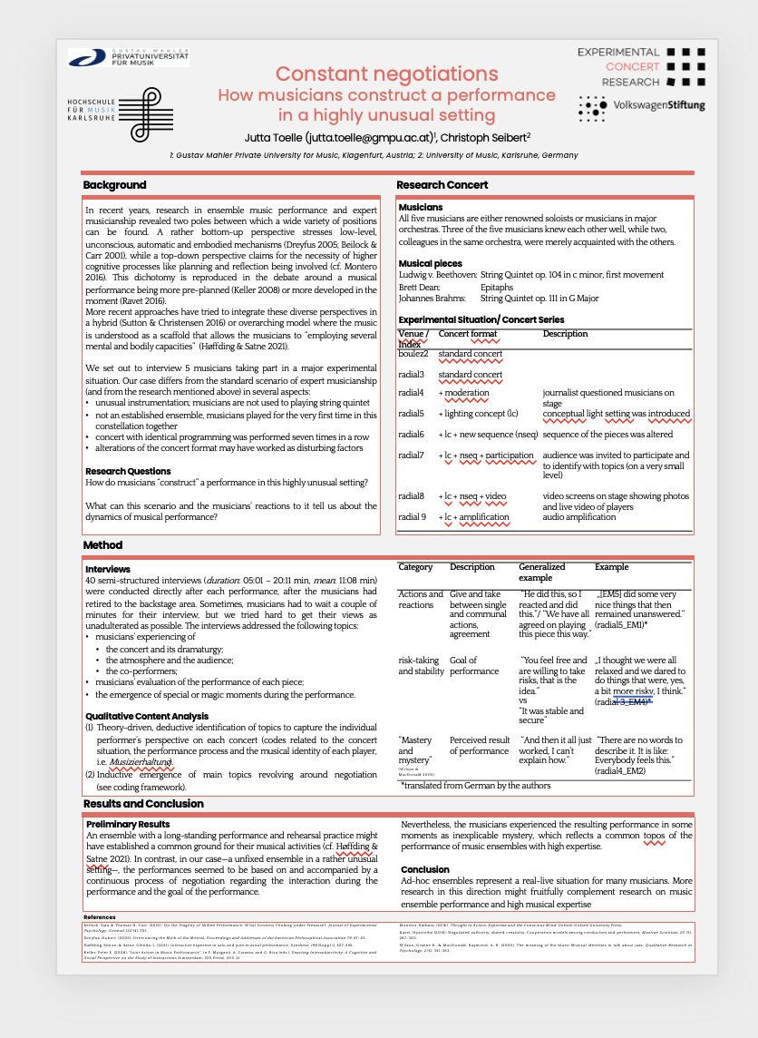

Publikationen unter Beteiligung von Jutta Toelle

Merrill, J., Czepiel, A., Fink, L. T., Toelle, J., & Wald-Fuhrmann, M. (2021). "The Aesthetic Experience of Live Concerts: Self-Reports and Psychophysiology". Psychology of Aesthetics, Creativity, and the Arts. Advance online publication. http://dx.doi.org/10.1037/aca0000390

Wald-Fuhrmann M., Egermann H., Czepiel A., O’Neill K., Weining C., Meier D., Tschacher W., Uhde F., Toelle J. and Tröndle M. (2021), "Music Listening in Classical Concerts: Theory, Literature Review, and Research Program". Frontiers In Psychology 12:638783, doi: 10.3389/fpsyg.2021.638783

